**BlackJack**

**15.01.2025**

|  |  |  |
| --- | --- | --- |
| **Îndrumător:** |  | **Student:** |
| **dr. ing. Daniel Morariu** |  | **David Raul Denis**  **C 23/2** |

Istoric Versiuni

|  |  |  |  |
| --- | --- | --- | --- |
| **Data** | **Versiune** | **Descriere** | **Autor** |
| 20/11/2024 | 0.1 | Crearea claselor | David Raul, ajutat de Chitoiu Robert |
| 29/11/2024 | 0.2 | Crearea Metodelor | David Raul |
| 30/11/2024 | 0.3 | Crearea unei interfețe grafice | David Raul |
| 13/12/2024 | 0.4 | Implementarea metodelor | David Raul |
| 10/01/2025 | 0.5 | Finalizarea proiectului | David Raul |

**Cuprins**

**Istoric Versiuni** **3**

**Cuprins** **4**

**1** **Specificarea cerințelor software** **6**

**1.1** **Introducere** **6**

1.1.1 Obiective 6

1.1.2 Definiții, Acronime și Abrevieri 6

1.1.3 Tehnologiile utilizate 7

**1.2** **Cerințe specifice** **7**

**2** **Implementarea opțiunilor de joc prin butoanele „Hit” și „Stand”**  **9**

**2.1** **Descriere** **9**

**2.2** **Fluxul de evenimente** **9**

2.2.1 Fluxul de bază (dați un nume fluxului de bază) 9

2.2.2 Fluxuri alternative 10

2.2.3 Pre-condiții 10

2.2.4 Post-condiții 10

**2** **Determinarea câștigătorului ...............................................................................11**

**2.1** **Descriere ................................................................................................................................**11

**2.2** **Fluxul de evenimente** 12

2.2.1 Fluxul de bază (dați un nume fluxului de bază) 12

2.2.2 Fluxuri alternative 12

2.2.3 Pre-condiții 5

2.2.4 Post-condiții 5

**3** **Implementare** **13**

**3.1** **Diagrama de clase** **13**

**3.2** **Descriere detaliată** **14**

**4** **Bibliografie** **15**

# Specificarea cerințelor software

## Introducere

Proiectul presupune dezvoltarea unui joc de Blackjack utilizând Embarcadero C++ Builder. Aplicația oferă utilizatorilor posibilitatea de a juca Blackjack într-un mediu grafic, integrând funcționalități precum distribuirea cărților, calculul scorurilor și respectarea regulilor jocului. Obiectivul principal al proiectului este de a pune în practică cunoștințele de programare orientată pe obiecte.

### Obiective

* Crearea unui joc simplu de BlackJack
* Crearea unei interfețe pentru jocul de BlackJack
* Implementarea unui sistem de reguli
* Implementarea opțiunilor de joc prin butoanele „Hit” și „Stand”
* Implementarea unui sistem de afișare a cărților în funcție de butonul apăsat
* Determinarea câștigătorului

### Definiții, Acronime și Abrevieri

**Definiții și termeni:**

* **BlackJack** – Un joc de cărți al cărui scop este de a obține un scor de 21 sau cât mai aproape de această valoare, scorul jucătorului trebuind să fie mai mare decât scorul dealer-ului. De asemenea, dacă scorul cuiva depășește 21, acesta pierde jocul.
* **Player** – Cel care utilizează aplicația. Acesta are de ales între butonul „Hit” și cel de „Stand”.
* **Dealer** – Oponentul Player-ului, reprezentat de calculator. Acesta joacă după reguli prestabilite.
* **Deck** – Un pachet de 52 de cărți de joc.
* **Card** – Reprezintă o carte din Deck. Aceasta are două atribute: **Symbol** și **Suit**.

**Acronime și abrevieri:**

* **P** – Se referă la toate elementele care au legătură cu Player-ul.
* **D** – Se referă la toate elementele care au legătură cu Dealer-ul.
* **Nr** – Este o prescurtare a cuvântului „număr”.
* **Panel –** Element specific componentelor de tip “Panel”.

### Tehnologiile utilizate

* **Embarcadero C++ Builder** – Mediul în care au fost create aplicația și interfața grafică.
* **C++** – Limbajul de programare utilizat.
* **Visual Studio** – Mediul în care au fost create inițial clasele.
* **ChatGPT** – Folosit pentru crearea unui logo în interiorul interfeței grafice.

## Cerințe specifice

**1.** **Crearea unui joc simplu de BlackJack** - Blackjack este un joc de cărți popular, jucat în principal în cazinouri, în care scopul este de a obține o mână cu o valoare totală cât mai aproape de 21, fără a o depăși. Jocul implică un jucător și un dealer, iar cărțile au următoarele valori:

* Cărțile numerice (2-10) au valoarea lor nominală.
* Figurile (valet, damă, rege) valorează câte 10 puncte.
* Asul poate avea valoarea de 1 sau 11, în funcție de ceea ce avantajează cel mai mult jucătorul.
* Un blackjack (as + o carte de 10 puncte) este mâna cea mai bună și câștigă imediat, cu excepția cazului în care și dealerul are blackjack.

**2.** **Crearea unei interfețe pentru jocul de BlackJack**

**3.** **Implementarea unui sistem de reguli -** Fiecare jucător primește inițial două cărți, iar dealerul primește și el două, dintre care una este cu fața în sus.

* Dealerul este obligat să tragă cărți până ajunge la cel puțin 16 puncte.
* Câștigă cel care are o mână mai bună decât a dealerului, fără să depășească 21.
  + Dacă depășești 21, pierzi automat (**"bust"**).

**4.** **Implementarea opțiunilor de joc prin butoanele „Hit” și „Stand” -**

* Jucătorul decide dacă:
  + **"Hit"** (primește o altă carte).
  + **"Stand"** (păstrează mâna curentă).

**5.** **Implementarea unui sistem de afișare a cărților în funcție de butonul apăsat**

**6.** **Determinarea câștigătorului -** Este un joc de strategie și noroc, iar succesul depinde atât de abilitățile jucătorului, cât și de șansă.

# 2 Implementarea opțiunilor de joc prin butoanele „Hit” și „Stand”

## 2.1 Descriere

Implementarea opțiunilor de joc prin butoanele „Hit” și „Stand” într-un joc de blackjack presupune gestionarea interacțiunilor jucătorului cu aceste acțiuni și actualizarea stării jocului în funcție de alegerile făcute.

* Buton „Hit”: Jucătorul cere o carte suplimentară.
* Adaugă o carte la mâna jucătorului.
* Verifică dacă jucătorul a depășit 21 („bust”).
* Dacă jucătorul nu depășește 21, poate alege din nou între „Hit” și „Stand”.
* Buton „Stand”: Jucătorul decide să nu mai primească alte cărți.
* Semnalează sfârșitul rundei jucătorului.
* Dealerul își joacă mâna (conform regulilor - trage cărți până la cel puțin 16 puncte).
* Compară scorul jucătorului cu cel al dealerului pentru a determina câștigătorul.

## 2.2 Fluxul de evenimente

### 2.2.1 Fluxul de bază

Dupa rularea aplicatiei, butoanele Hit si Stand vor fi afisate doar dupa apasearea butonului Start. Acestea au ca rol interpretarea deciziei jucatorului. Butonul Hit are ca scop adaugarea unei noi carti in “mana” jucatorului. Daca jucatorul decide ca nu mai vrea sa extraga carti din pachet, acesta va apasa butonul Stand, urmand sa ii fie impartite carti Dealer-ului in functie de regulile prestabilite.

La apasarea butonului Hit se foloseste metoda deck.giveCardP() pentru extragerea unei carti din pachet si adaugarea ei la Jucator.

La apasarea butonului Stand, butonul Hit nu mai este vizibil si se foloseste metoda giveCardD(). Aceasta adauga o carte Dealer-ului.

### 2.2.2 Pre-condiții

1. Deschideti aplicatia
2. Apasati pe butonul START

* Butoanele Hit si Stand vor fi vizibile
* Se vor afisa primele 2 carti din mana jucatorului si cea a dealerului

### 2.2.3 Post-condiții

Odata cu apasarea butonului Hit, jucatorul primeste o carte care va fi afisata pe ecran, scorul acestuia modificandu-se.

Apasarea butonului Stand duce la afisarea cartilor Dealer-ului si stabilirea castigatorului.

# **Determinarea câștigătorului**

## Descriere

Determinarea câștigătorului în jocul de Blackjack se face prin compararea scorurilor obținute de jucător și dealer, respectând regulile standard ale jocului. Aceasta se întâmplă după ce atât jucătorul, cât și dealerul și-au finalizat mâinile. Mai jos este descris procesul:

### 1. Reguli pentru determinarea câștigătorului:

* Dacă jucătorul depășește 21:
  + Jucătorul pierde automat (Bust).
* Dacă dealerul depășește 21:
  + Dealerul pierde automat (Bust), iar jucătorul câștigă.
* Dacă niciunul nu depășește 21:
  + Se compară scorurile:
    - Jucătorul câștigă dacă scorul său este mai mare decât al dealerului.
    - Dealerul câștigă dacă scorul său este mai mare decât al jucătorului.
    - Egalitate dacă scorurile sunt egale (se numește "Push").

### 2. Pașii principali:

#### a) După ce jucătorul apasă „Stand”:

* Dealerul își joacă mâna conform regulilor:
  + Dealerul trage cărți până când ajunge la un scor de cel puțin 16.
  + Dacă dealerul depășește 21, pierde automat.

#### b) Compararea scorurilor:

* Dacă jucătorul și dealerul au scoruri valide (sub 21):
  + Se compară scorurile finale.
* Se afișează rezultatul:
  + Mesaj pentru câștigător: „Player wins!”, „Dealerul wins!” sau „Draw!”.

## Fluxul de evenimente

### Fluxul de bază

Dupa urmarea regulilor si folosirea celorlalte butoane, se va determina castigatorul in functie de scorul fiecaruia si de regulile prestabilite.

Sunt folosite metodele:

* deck.ScoreP() - calculeaza scorul Player-ului
* deck.scoreD() - calculeaza scorul Dealer-ului

### Pre-condiții

1. Deschideti aplicatia
2. Apasati pe butonul START
3. Folositi optiunile de joc pana cand runda ia sfarsit

### Post-condiții

Scorul jucatorului este calculat dupa fiecare extragere de carte, pana cand acesta apasa butonul Stand sau trece de scorul de 21. In acest caz, jucatorul pierde.

In cazul in care scorul jucatorului nu trece de 21 si acesta apasa butonul Stand, se va calcula si scorul Dealer-ului, urmand sa fie stabilit castigatorul.

# Implementare

## Diagrama de clase

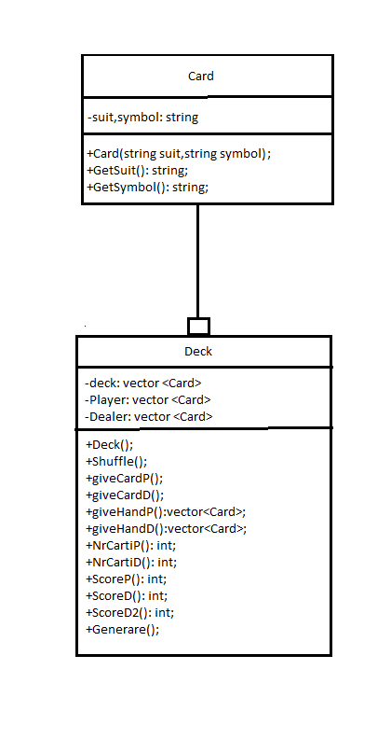

## Descriere detaliată

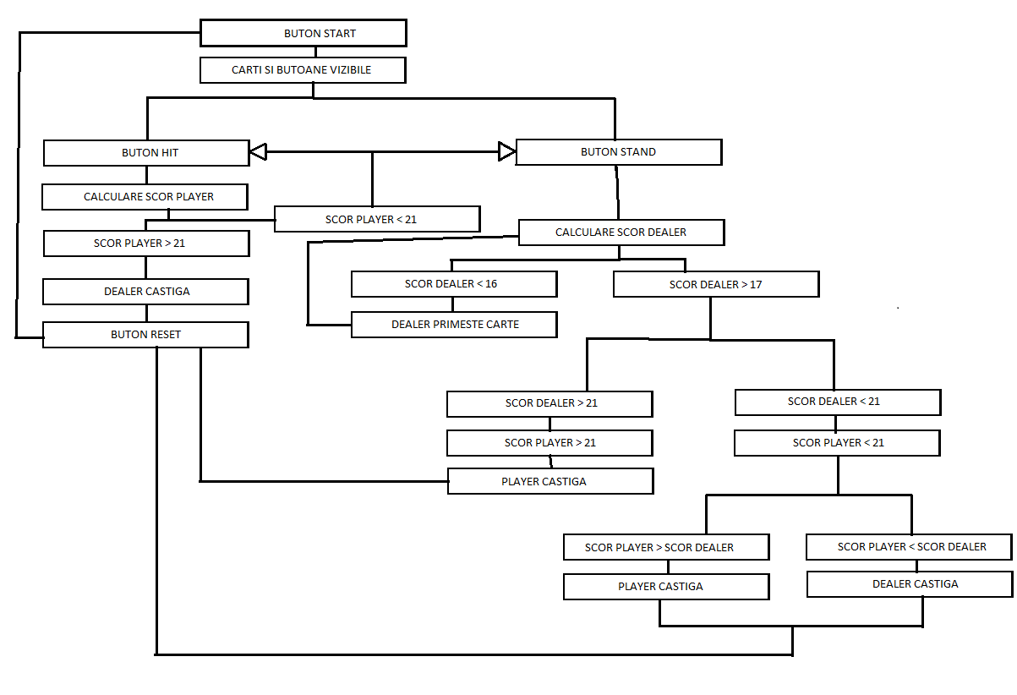

# Bibliografie

* The Washington Post - <https://games.washingtonpost.com/games/blackjack>
* Crazygames.com - https://www.crazygames.com/game/blackjack-master
* Replit.com - <https://replit.com/@appbrewery/blackjack-start#main.py>
* Cplusplus.com - <https://cplusplus.com/forum/beginner/162557/>
* Opengameart.org - <https://opengameart.org/content/playing-cards-vector-png>
* Opengameart.org - <https://opengameart.org/content/colorful-poker-card-back>
* StackOverflow.com - <https://stackoverflow.com/questions/46752965/c-blackjack-stuck-trying-to-program-ace>
* C++ Better Explained - https://www.youtube.com/watch?v=TUXanmeigqE&t=470s